Projektinformation
Jemen
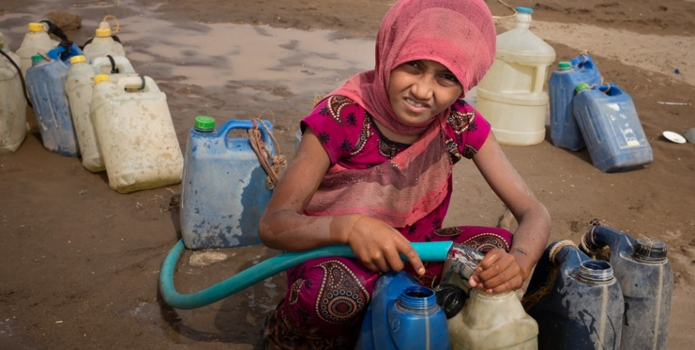 |  |  | 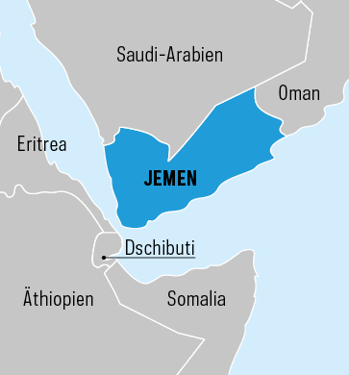
Ohne Wasser kein Leben. Ein Mädchen befüllt Wasserkanister für ihre Familie.
Das Leid ist unvorstellbar  Im Bürgerkrieg wurden im Jemen bislang mehr als 3,6 Millionen  Menschen aus ihren Heimatorten vertrieben. Sie leben oft unter  menschenunwürdigen Bedingungen in notdürftigen Camps. Von  den 30 Millionen Einwohnern sind 24 Millionen auf humanitäre  Hilfe angewiesen.  Die Infrastruktur des Landes, das ohnehin zu den ärmsten der Welt zählt, ist völlig zusammengebrochen. Besonders betroffen sind die  Sanitär- und Wassersysteme. 17,8 Millionen Menschen brauchen  Hilfe, um ihren Wasserbedarf zu decken.  Die Lebensgrundlagen der Bevölkerung, vor allem Viehzucht und  Fischfang, wurden zerstört. Durch mangelndes Einkommen können Millionen Menschen ihren Nahrungsmittelbedarf nicht mehr decken. Zwei Drittel der Bevölkerung können nur unzureichend mit Nahrungsmitteln versorgt werden, mehr als sieben Millionen Menschen sind abhängig von Ernährungshilfen. Stark gefährdet ist das Leben von  zwei Millionen Kinder unter fünf Jahren: Sie sind mangelernährt. Durch den Hunger werden sie besonders anfällig für Krankheiten.  Das Leben der Menschen ist auch durch die tödliche Infektions-krankheit Cholera bedroht. Seit dem Jahr 2015 haben bereits mehr als 3.500 Menschen ihr Leben an die gefährliche Durchfallerkrankung verloren, 460.000 Verdachtsfälle wurden allein in 2019 gemeldet.  Die Diakonie Katastrophenhilfe hat im Juli 2019 von der Regierung  in Aden eine offizielle Registrierung als Hilfsorganisation im Jemen  erhalten. Dadurch können Projekte jetzt einfacher umgesetzt und  ausgebaut werden. Auch im Jemen arbeitet das evangelische  Hilfswerk mit lokalen Partnerorganisationen zusammen. |  |  | 20 Mio. Menschen  leiden an Hunger  18 Mio. Menschen  ohne sauberes Trinkwasser oder Sanitär-Anlagen  2 Mio. Kinder  sind mangelernährt

So helfen wir  Die Diakonie Katastrophenhilfe verbessert in Haddjah im Westen des Landes zusammen mit ihrer Partnerorganisation ADO (Abs Development for Woman and Child Organisation) den Zugang zu Trinkwasser und die Hygienesituation der notleidenden Bevölkerung. Durch die Reparatur von fünf Wassernetzwerken erhalten 80.000 Vertriebene und ursprüngliche Einwohner Zugang zu sicherem Wasser. Zudem wird eine Wasseraufbereitungsanlage gebaut, die weitere 5.000 Menschen mit ausreichend Wasser versorgt. Um die hygienische Situation zu  verbessern erhalten 1.000 Familien (gleich 7.000 Menschen) Hygiene-Pakete, außerdem werden 1.000 Latrinen errichtet. Ergänzend finden außerdem Aufklärungs- und Sensibilisierungsmaßnahmen zu  Hygienethemen statt.  Auch im Gouvernement Shabwa werden Maßnahmen zur Verbesserung der Hygienesituation durchgeführt. Gemeinsam mit der Partner-organisation YFCA (Yemen Family Care Association) werden öffentliche Trinkwassertanks gewartet und instandgesetzt. Zudem wird durch Tanklastwagen und Wasseraufbereitungstabletten die Versorgung mit sauberem Trinkwasser deutlich verbessert. Von diesen Aktivitäten  profitieren rund 35.000 Menschen.  Angesichts des Ausmaßes von Hunger und Mangelernährung im  Jemen bildet die Ernährungshilfe den zweiten Schwerpunkt der  Diakonie Katastrophenhilfe. Zusammen mit der Partnerorganisation YLDF (Youth Leadership Development Foundation) werden 300 von Hunger und Mangelernährung betroffene Familien im Regierungs-bezirk Sana´a unterstützt. 3.000 Menschen erhalten für vier Monate Nahrungsmittelhilfen. Damit die Menschen ein eigenes Einkommen erzielen können, erhalten außerdem 300 Personen aus diesen Familien eine Schulung zur Gründung eines Kleinunternehmens. Davon  profitieren insgesamt 2.100 Menschen. Angesichts der dramatischen Notlage soll das Hilfsprogramm weiter ausgebaut werden.  „Die Menschen im Jemen können nach mehr als vier Jahren Krieg ihre Lage nicht allein bewältigen.“  Michael Frischmuth, Asien-Verantwortlicher der Diakonie Katastrophenhilfe  So helfen Sie ++ Kostenbeispiele Ihrer Hilfe  - 27 Euro für Hygiene-Artikel  reichen für die Versorgung einer siebenköpfigen Familie.  - 76 Euro für Nahrungsmittel  helfen zur Versorgung einer Familie mit Brot für drei Monate.  - 180 Euro für eine Latrine  kostet die Errichtung einer Latrine pro Familie. |  | 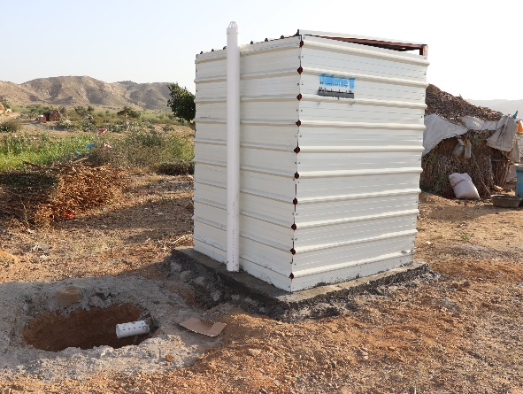Im Camp Al-Malakhawird werden Latrinen zur sanitären Versorgung errichtet.  120.000 Menschen  erhalten Zugang zu  sauberem Trinkwasser  3.000 Menschen  bekommen Nahrungsmittel  7.000 Menschen  erhalten Hygiene-Artikel  Ihre Spende hilft:  IBAN: DE68 5206 0410 0000 5025 02  BIC: GENODEF1EK1  Evangelische Bank  oder online unter  www.diakonie-katastrophenhilfe.de
Impressum Herausgeber Evangelisches Werk für Diakonie und Entwicklung e.V.,
Diakonie Katastrophenhilfe, Caroline-Michaelis-Str. 1, 10115 Berlin, www.diakonie-katastrophenhilfe.de Redaktion Stefan Libisch, Andreas Wagner, Birgit Kroll, Franziska Reich
(V.i.s.d.P.) Fotos Wolfgang Gressmann, Mohamed Mutaher Stand Januar 2020

A
A
B
A

A
A

